
Министерство образования и науки Самарской области
Государственное бюджетное профессиональное образовательное
учреждение Самарской области (ГБПОУ СО)
«Тольяттинский политехнический колледж»

УТВЕРЖДАЮ
Заместитель директора по УМР
________ Е.Ю.Маркухина
___ ____________ 2023

Методическая разработка математической игры
«СВОЯ ИГРА»

Предмет «Математика»
для студентов 1 курса.

Разработал: Малова Екатерина Сергеевна

Тольятти, 2023
ПЛАН ОТКРЫТОГО МЕРОПРИЯТИЯ
Наименование учебного предмета | Математика
Группа | Бд-11
Преподаватели | Малова Екатерина Сергеевна
Дата проведения открытого мероприятия | 2023г.
Тема открытого мероприятия | Повторение пройденного материала: графики, логарифмы, проценты, логические задачи.
Тип открытого мероприятия | Математическая игра
Методическая задача открытого мероприятия | Повышение у студентов интереса к предмету.
Цель открытого мероприятия | Закрепление ЗУН в игровой форме.
Задачи открытого мероприятия | обучающие
Задачи открытого мероприятия | - Выявить уровень усвоения основных определений и формул логарифмов;  - Формировать навыки вычисления логарифмов, использования свойств логарифмов;  - Формировать навыки решения задач на проценты;  - Формировать навыки решения логических задач
Задачи открытого мероприятия | развивающие
Задачи открытого мероприятия | - Развивать пространственное мышление, память, внимание;  - Способствовать развитию у обучающихся навыков самостоятельной работы;  - Развивать способность решать математические задачи с помощью информационных ресурсов.
Задачи открытого мероприятия | воспитательные
Задачи открытого мероприятия | - Воспитывать ответственность при выполнении заданий;  - Воспитывать общую культуру поведения, организованность, трудолюбие;  - Повысить интерес к дисциплине с помощью примеров применения процентов, логических задач, логарифмов в реальной жизни;  - Развивать навыки работы в коллективе.
Образовательные результаты учебного занятия | Метапредметные результаты освоения / Общие компетенции
Образовательные результаты учебного занятия | - Владение навыками познавательной, учебно-исследовательской и проектной деятельности, навыками разрешения проблем; способность и готовность к самостоятельному поиску методов решения практических задач, применению различных методов познания;(ОК 02)  - Работать в коллективе и команде, эффективно общаться с коллегами, руководством, потребителями;(ОК 04)  - Использовать информационно-коммуникационные технологии в профессиональной деятельности.(ОК 09)
Образовательные результаты учебного занятия | Предметные результаты освоения / Профессиональные компетенции
Образовательные результаты учебного занятия | - Знать основные способы вычислени логарифмов; (З1)  - Применять основные методы при поиске наилучшего решения в прикладных задачах; (У1)  - Пользоваться таблицами, графиками, формулами при решении задач. (У2)
Образовательные результаты учебного занятия | Оцениваемые образовательные результаты
  Образовательный результат | Уровень освоения
  Знания  - Понятия логарифма; (З2)  - Понятие графика функции и его свойства; (З3)  - Алгоритм решения логических задач;(З4) | 1
  Умения  - Вычисления логарифмов.(У1) | 2
Используемые педагогические технологии | - электронное обучение,  - модульное обучение.
Вид используемых на занятии средств ИКТ (электронный учебник, обучающие программы, тестирующие программы, электронные презентации, ресурсы сети Интернет) | - Электронная презентация (Приложение 1)
Образовательные ресурсы Интернет
Перечень используемых наглядных пособий, технических средств, методических указаний, дидактических материалов:
1. Дидактический, раздаточный материал | Карточки с заданиями, вспомогательными формулами и ссылками на электронные ресурсы урока.
2. Технические средства | Мультимедийный проектор, экран, ПК
Перечень литературы | - Башмаков М.И. Математика: учебник для учреждений нач. и сред.проф. образования /М.И. Башмаков.- 2-е изд., стер.- М.: Издательский центр «Академия», 2011.- 256 с.  - Алимов Ш.А. Алгебра и начала анализа: учеб.для 10-11 кл. общеобразоват. учреждений / [Ш.А.Алимов, Ю.М.Колягин, Ю.В.Сидоров и др. ] - 18-е изд.- М.: Просвещение, 2012.- 464 с: ил.  - Богомолов Н.В. Сборник задач по математике: учеб.пособие для ссузов / Н.В. Богомолов. -6-е изд., стереотип.- М.: Дрофа, 2010.-204, [4] с. : ил.  - Видеоуроки в сети интернет http://videouroki.net/ -

ЭТАПЫ ОТКРЫТОГО МЕРОПРИЯТИЯ
№ п/п | Наименование этапа занятия, вида деятельности | Планируемое время
 | Организационный момент | 3
 | Введение в учебную ситуацию | 3
 | Актуализация знаний и объяснение правил игры | 10
 | Ход игры | 64
 | Домашнее задание | 5
 | Поведение итогов занятия | 5

Технологическая карта учебного занятия
Этап урока | Время, мин | Содержание учебного материала | Методы  и приемы работы | Форма организации учебной деятельности обучающихся | Деятельность преподавателя | Деятельность  обучающихся | Образовательные результаты
Организационный момент | 3 | Приветствие. Настроить учащихся на работу. Организация внимания. Здравствуйте ребята, садитесь. | Беседа | Фронтальная | Приветствие студентов, заполнение журнала, отметка отсутствующих | Приветствуют преподавателя | Настрой студентов на работу.
Введение в учебную ситуацию | 3 | Вступительное слово преподавателя:  -число и тема урока;  -цели урока;  -план урока. | Рассказ | Фронтальная | Формулирование темы урока, целей, этапов урока | Запись числа и темы урока в тетрадях | Настрой студентов на работу
Актуализация знаний | 10 | Правила игры: обучающиеся делятся на 4 команды.  1 Конкурс «Визитная карточка»(50б): Придумывают название команды, девиз (связан с математикой), выбирают капитана. За верные и быстрые ответы даются баллы, которые ставятся в турнирную таблицу жюри. За нарушение тишины, порядка снимается 10 баллов. Жюри 5 человек, садятся напротив групп, смотрят за дисциплиной, ставят баллы в свои таблицы. | Рассказ | Фронтальная | Описание правил игры, порядка, условий | Слушатель | Настрой студентов на работу
Ход игры | 64 | Порядок ответа команд определяется жеребьевкой. Команда, которая ответила правильно может еще раз выбрать вопрос, потом отвечает следующая команда. Если ответ дан неверный, то отвечает команда, которая знает правильный ответ и зарабатывает баллы. | Лекция, метод иллюстраций, конспектирование | Фронтальная, индивидуальная | Формулировка задания, показ презентации. | Решение заданий в тетрадях, ответ после поднятия руки капитаном команды | У1,У2, З1,З2,З3, З4, ОК02, ОК04,ОК09
Домашнее задание | 5 | Вычислить: ${\left(\frac{1}{\text{16}}\right)}^{−0,\text{75}}+{\text{10000}}^{0,\text{25}}−{\left(7\frac{\text{19}}{\text{32}}\right)}^{\frac{1}{5}}$ | Рассказ | Фронтальная | Инструктаж по выполнению домашнего задания | Запись задания на дом.
Подведение итогов занятия | 5 | Подсчитываются баллы в турнирной талице. Определяются команды победители. | Рассказ | Индивидуальная | Подведение итогов игры, выявление команд победителей, выставление оценок за работу на занятии.

Тема | * | ** | *** | ****
Проценты | 50 | 100 | 150 | 200
Известные математики | 50 | 100 | 150 | 200
Свойства степеней и корней | 50 | 100 | 150 | 200
Логическая задача | 50 | 100 | 150 | 200
Графики функции | 50 | 100 | 150 | 200
Логарифмы | 50 | 100 | 150 | 200

ПРОЦЕНТЫ (50 баллов)
Рубашка стоит 450 рублей. Во время распродажи скидка на все товары составляет 20%. Сколько рублей стоит рубашка во время распродажи.
ОТВЕТ: $\text{450}−\text{450}⋅\frac{\text{20}}{\text{100}}=\text{450}−\text{90}=\text{360}\text{руб}$
ПРОЦЕНТЫ (100 баллов)
В кафе действует следующее правило: на ту часть суммы заказа, которая превышает 1000рублей, предоставляется скидка 25%. После игры в футбол студенческая компания из 20 человек сделала в кафе заказ на 3400 рублей. Все платят поровну. Сколько рублей заплатит каждый?
ОТВЕТ: 3400-1000=2400руб
$\frac{\text{2400}⋅\text{25}}{\text{100}}=\text{600}\text{руб}$- скидка
3400-600=2800руб заплатили
2800:20=140руб заплатит каждый.
ПРОЦЕНТЫ (150 баллов)
Уменьши на 20% число:
$$\frac{−0,\text{02}⋅\left(6,2:0,\text{31}−\frac{5}{6}⋅7,2\right)−1,\text{52}}{\frac{4}{\text{11}}⋅\left(−2,2\right):\left(−0,1\right)−\text{10}}$$
ОТВЕТ: $\frac{−0,\text{02}⋅\left(6,2:0,\text{31}−\frac{5}{6}⋅7,2\right)−1,\text{52}}{\frac{4}{\text{11}}⋅\left(−2,2\right):\left(−0,1\right)−\text{10}}=\frac{−0,\text{02}⋅\left(\text{20}−6\right)−1,\text{52}}{−0,8:(−0,1)−\text{10}}=\frac{−1,8}{−2}=0,9$
$$0,9−0,9⋅0,2=0,\text{72}$$
ПРОЦЕНТЫ (200 баллов)
Цена товара сначала увеличилась на 10%, затем уменьшилась на 25% по сравнению с увеличенной ценой. В результате товар подешевел на 7 рублей по сравнению с его первоначальной ценой. Сколько стоил товар первоначально?
ОТВЕТ: Пусть x-цена товара, тогда:
$$\begin{aligned}x+0,1x−\left(x+0,1\right)⋅0,\text{25}=x−7 \\ 1,1x−1,1x⋅0,\text{25}=x−7 \\ 1,1x⋅0,\text{75}−x=−7 \\ −0,\text{175}x=−7 \\ x=\text{40}\text{руб}\end{aligned}$$
ИЗВЕСТНЫЕ МАТЕМАТИКИ (50 баллов)
Ученый, который обессмертил предмет своей одежды.
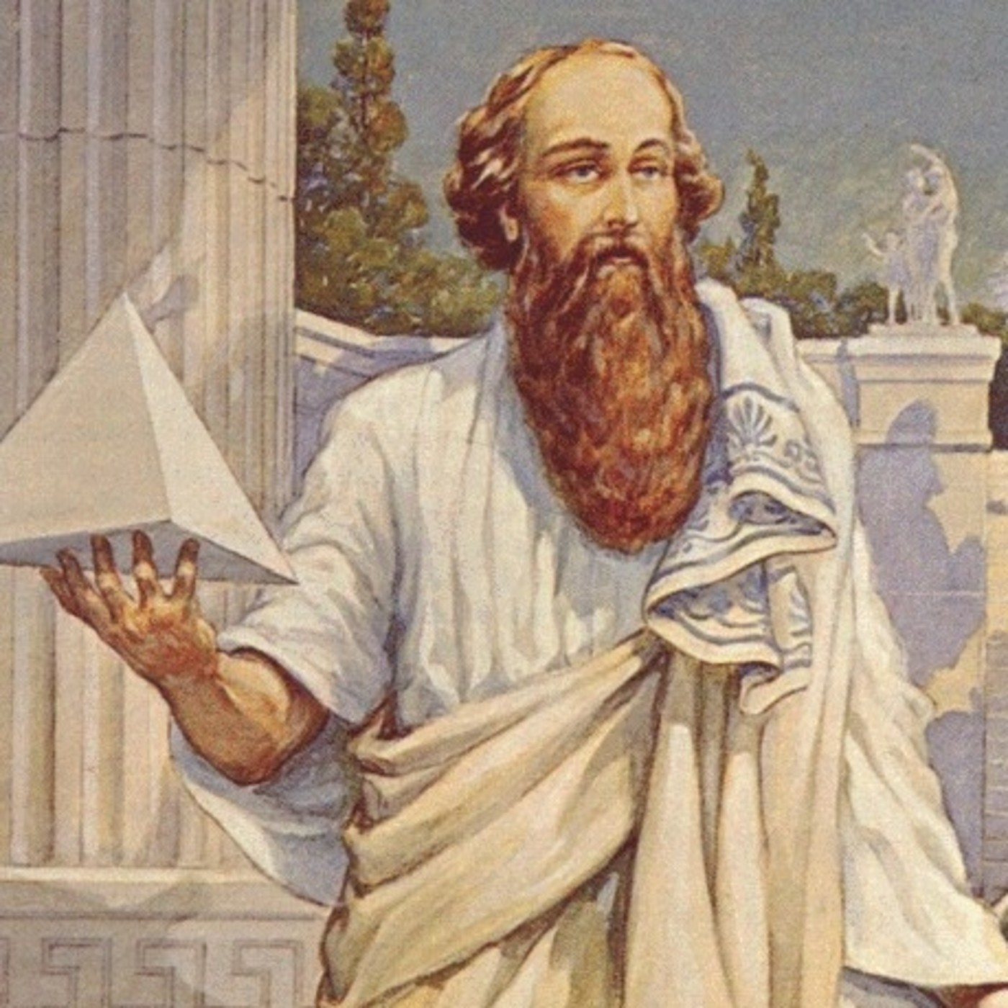
Ответ: Пифагор
ИЗВЕСТНЫЕ МАТЕМАТИКИ (100 баллов)
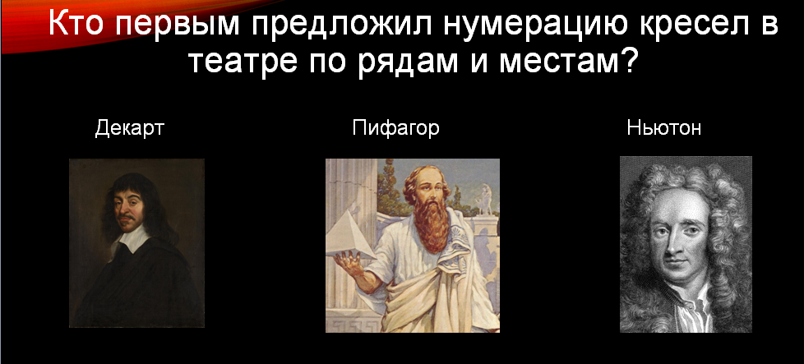
Ответ: Декарт
ИЗВЕСТНЫЕ МАТЕМАТИКИ (150 баллов)
О ком идет речь?
Он считается "Королем математиков" и его часто называют «величайшим математиком со времен античности» и «выдающимся математиком». Он родился 30 апреля 1777 года в Нижней Саксонии, Германия, и сделал свое первое математическое открытие, когда еще был подростком. Этот ученый был вундеркиндом. В своем воспоминании о нем Вольфганг Сарториус фон Вальтерсхаузен пишет, что когда мальчику едва исполнилось три года, он исправил математическую ошибку, допущенную его отцом, и что когда ему было семь лет, он уверенно решил задачу арифметического ряда быстрее, чем кто-либо другой в своем классе из 100 учеников. К 12 годам он уже посещал гимназию и критиковал геометрию Евклида. В возрасте 24 лет, он опубликовал свою книгу «Disquisitiones Arithmeticae», которая сегодня считается одной из самых влиятельных книг по математике, когда-либо написанной, и которая заложила основы современной теории чисел.
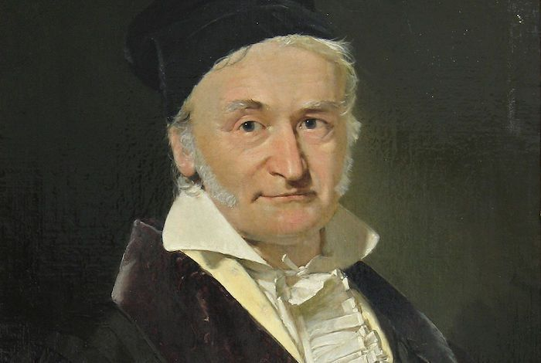
Ответ: Карл Фридрих Гаусс
ИЗВЕСТНЫЕ МАТЕМАТИКИ (200 баллов)
Назови фамилии трех известных математиков, о которых ты слышал со школы и их задачи, которые ты решал.
Ответ:
Декарт (система координат)
Пифагор (В прямоугольном треугольнике квадрат гипотенузы равен сумме квадратов катетов)
Эйлер (операции над множествами)
СВОЙСТВА СТЕПЕНЕЙ И КОРНЕЙ (50 баллов)
Вычислите: $\frac{\sqrt[4]{\text{208}}}{5\sqrt[4]{\text{13}}}$
Ответ: $\frac{\sqrt[4]{\text{208}}}{5\sqrt[4]{\text{13}}}=\frac{1}{5}⋅\sqrt[4]{\frac{\text{208}}{\text{13}}}=\frac{1}{5}⋅\sqrt[4]{\text{16}}=\frac{2}{5}=0,4$
СВОЙСТВА СТЕПЕНЕЙ И КОРНЕЙ (100 баллов)
Выполните действия: $3a^{\frac{2}{5}}:\left(2{\left(a^{−\frac{1}{5}}\right)}^{2}\right)$
ОТВЕТ: $\frac{3a^{\frac{2}{5}}}{2a^{−\frac{2}{5}}}=1,5a^{\frac{4}{5}}$
СВОЙСТВА СТЕПЕНЕЙ И КОРНЕЙ (150 баллов)
Атом сверхтяжелого водорода существует лишь 0,00000000001с. Записать это число в виде степени с отрицательным показателем.
ОТВЕТ: ${\text{10}}^{−\text{11}}$
СВОЙСТВА СТЕПЕНЕЙ И КОРНЕЙ (200 баллов)
Вычислить значение выражения:
$\left({\left(a^{2}b^{−1}\right)}^{4}−a^{0}b^{4}\right):\frac{a^{4}−b^{4}}{b^{2}}$ при $a=2, b=−3$
ОТВЕТ:
$$\begin{aligned}\left({\left(a^{2}b^{−1}\right)}^{4}−a^{0}b^{4}\right):\frac{a^{4}−b^{4}}{b^{2}}=\left(a^{8}b^{−4}−b^{4}\right):\frac{a^{4}−b^{4}}{b^{2}}=\left(\frac{a^{8}}{b^{4}}−\frac{b^{4}}{1}\right)⋅\frac{b^{2}}{a^{4}−b^{4}}= \\ \frac{a^{8}−b^{8}}{b^{4}}⋅\frac{b^{2}}{a^{4}−b^{4}}=\frac{\left(a^{4}−b^{4}\right)\left(a^{4}+b^{4}\right)}{b^{2}\left(a^{4}−b^{4}\right)}=\frac{a^{4}+b^{4}}{b^{2}}\end{aligned}$$
при $a=2, b=−3$: $\frac{2^{4}+{\left(−3\right)}^{4}}{{\left(−3\right)}^{2}}=\frac{\text{16}+\text{81}}{9}=\frac{\text{97}}{9}$
ЛОГИЧЕСКАЯ ЗАДАЧА (50 баллов)
Можете ли вы записать число 1000 при помощи только восьми восьмерок и арифметических знаков суммы?
Ответ: 888+88+8+8+8
ЛОГИЧЕСКАЯ ЗАДАЧА (100 баллов)
Трехлитровый сосуд полностью заполнен тремя литрами воды.
Вам необходимо за 2 переливания заполнить два пустых сосуда на 1 и 2 литра, чтобы в каждом из них было по 1 литру воды. При этом больше нельзя пользоваться ни чем, кроме этих трех сосудов.
Ответ: Из полного сосуда наливаем в двухлитровый пустой ровно два литра, т.е. до краев. Далее из этого сосуда выливаем в однолитровый ровно литр воды (т.е. до краев).
ЛОГИЧЕСКАЯ ЗАДАЧА (150 баллов)
Александр, Борис, Виктор и Григорий - друзья. Один из них - врач, другой - журналист, третий - спортсмен, а четвертый - строитель. Журналист написал статьи об Александре и Григории. Спортсмен и журналист вместе с Борисом ходили в поход. Александр и Борис были вместе на приёме у врача. У кого какая профессия?
Ответ:
 | Александр | Борис | Виктор | Григорий
Врач | - | - | - | +
Журналист | - | - | + | -
Спортсмен | + | - | - | -
Строитель | - | + | - | -

ЛОГИЧЕСКАЯ ЗАДАЧА (200 баллов)
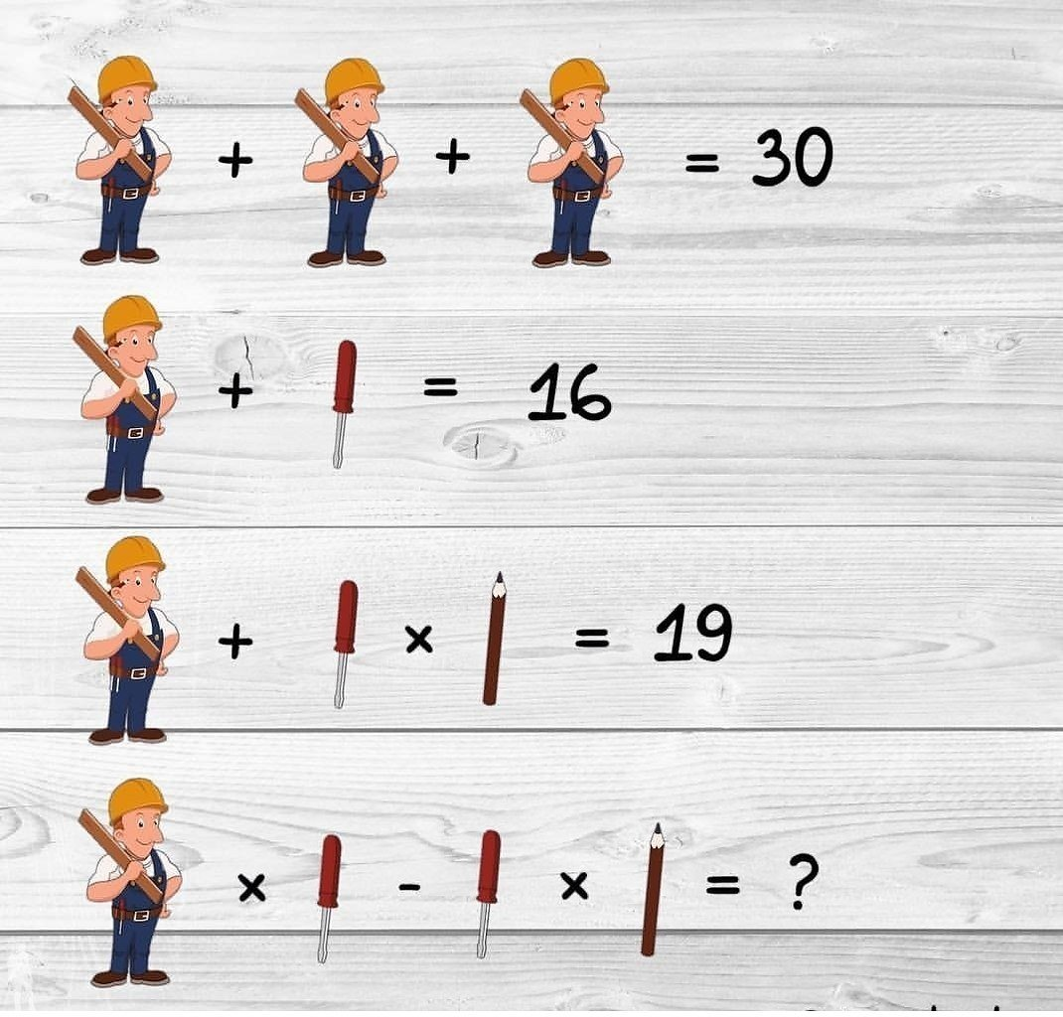
ОТВЕТ: 60-9=51
ГРАФИКИ ФУНКЦИИ (50 баллов):
Найди слова:
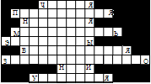
Ответы: Чётная, периодическая, нечётная,монотонность, экстремумы, возрастающая,знакопостоянство, нули, убывающая.
ГРАФИКИ ФУНКЦИИ (100 баллов):
Сопоставь график соответствующей функции:
1)$y=−x^{2}+3$
2) $y={\left(x−2\right)}^{3}−4$
3) $y=5x+2$
4) $y=x^{5}$
А) 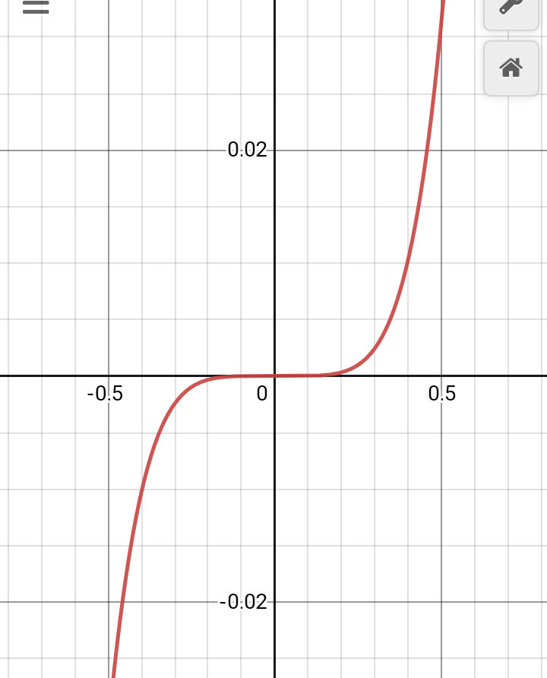 В)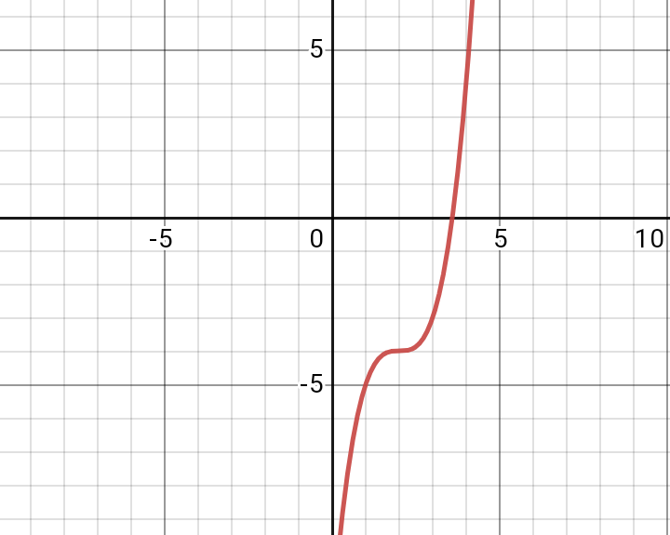
Б)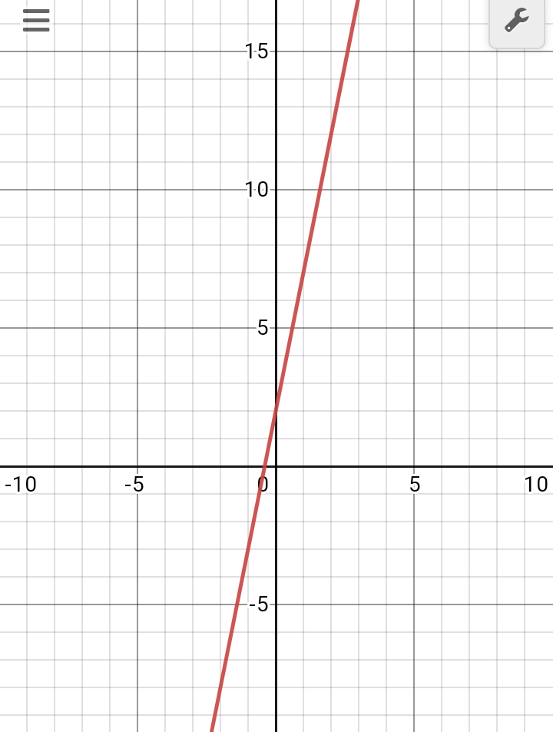 Г) 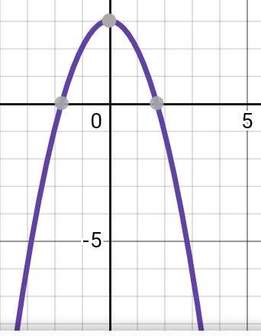
ОТВЕТ: 1Г, 2В, 3Б, 4А
ГРАФИКИ ФУНКЦИИ (150 баллов):
График какой функции изображен на рисунке? Сформулируйте основные свойства данной функции.
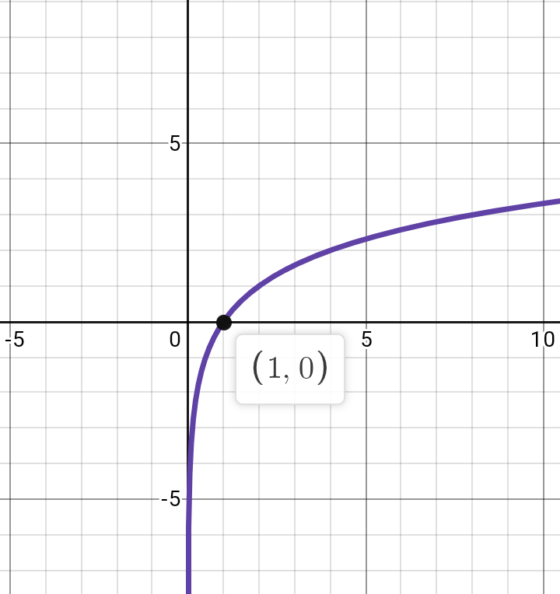
ОТВЕТ: $y={\text{log}}_{2}x$
$$D(y)∈\left(0;∞\right)$$
Функция возрастает:$\left(0;∞\right)$
Асимптота: x=0
Нули функции: (1;0)
Ни четная, ни нечетная
ГРАФИКИ ФУНКЦИИ (200 баллов):
Построй схематически график функции, которая возрастает от $−∞$до точки (-5;-3), дальше убывает до точки (-2;-5), потом возрастает до точки (1;4) и, наконец, убывает до бесконечности.
Ответ:
x
-1
-1
y
ЛОГАРИФМЫ (50 баллов)
Найдите значение выражения
$$\left(\frac{1}{5}\right)⋅7^{{\text{log}}_{7}\text{20}}$$
Ответ: 4
ЛОГАРИФМЫ (100 баллов)
Зная, что ${\text{log}}_{2}a=\text{14}$, найдите ${\text{log}}_{2}8a$
ОТВЕТ: ${\text{log}}_{2}8+{\text{log}}_{2}a=3+\text{14}=\text{17}$
ЛОГАРИФМЫ (150 баллов)
Вычислите: $\frac{{\text{log}}_{3}8}{{\text{log}}_{3}\text{16}}$
Ответ: $\frac{{\text{log}}_{3}8}{{\text{log}}_{3}\text{16}}={\text{log}}_{\text{16}}8={\text{log}}_{2^{4}}2^{3}=\frac{3}{4}$
ЛОГАРИФМЫ (200 баллов)
$$\left({\text{log}}_{3}2^{5,1}−{\text{log}}_{3}2^{1,7}−{\text{log}}_{3}8\right){\text{log}}_{2}3$$
ОТВЕТ:
$\begin{aligned}\left({\text{log}}_{3}2^{5,1}−{\text{log}}_{3}2^{1,7}−{\text{log}}_{3}8\right){\text{log}}_{2}3= \\ \left(5,1−1,7−3\right){\text{log}}_{3}2⋅{\text{log}}_{2}3=0,4⋅\frac{{\text{log}}_{3}2}{{\text{log}}_{2}3}=0,4\end{aligned}$
Раздаточный материал (формулы)
1) $a^{x}a^{y}=a^{x+y}$;
2) $\frac{a^{x}}{a^{y}}=a^{x−y}$ при $a≠0$;
3) ${\left(a^{x}\right)}^{y}=a^{\text{xy}}$;
4) ${\left(\text{ab}\right)}^{x}=a^{x}b^{x}$;
5) ${\left(\frac{a}{b}\right)}^{x}=\frac{a^{x}}{b^{x}}$ при $b≠0$;
6) $a^{\frac{m}{n}}=\sqrt[n]{a^{m}}$, где $a>0;m,n∈N;$
7) $\sqrt[n]{a^{n}}=\left|a\right|$ при четном $n∈N;$
8) $\sqrt[n]{a^{n}}=a$ при нечетном$n∈N;$
9)$a^{−p}=\frac{1}{a^{p}}$ при $a≠0$;

10)$a^{0}=1$ при $a≠0$;

11) $\sqrt[n]{a⋅b}=\sqrt[n]{a}⋅\sqrt[n]{b}, a≥0,b≥0$
12) $\sqrt[n]{\frac{a}{b}}=\frac{\sqrt[n]{a}}{\sqrt[n]{b}}, a≥0,b>0$
13) $\sqrt[k]{\sqrt[n]{a}}=\sqrt[\text{kn}]{a}, a≥0$
14) $\sqrt[\text{nk}]{a^{\text{mk}}}=\sqrt[n]{a^{m}}, a≥0$
15) $\sqrt{a^{2}}=\left|a\right|,a∈R$
Логарифмом числа b по основанию а (a>0;$a≠1$) называется показатель степени, в которую надо возвести число a, чтобы получилось b:
$${\text{log}}_{a}b=x⇔a^{x}=b$$
Основное логарифмическое тождество
$$a^{{\text{log}}_{a}b}=b$$
Свойства логарифмов:
1. ${\text{log}}_{a}a=1, a≠1, a>0$
2. ${\text{log}}_{a}1=0, a≠1, a>0$
3. ${\text{log}}_{a}\text{bc}={\text{log}}_{a}b+{\text{log}}_{a}c, a≠1, a>0; b>0; c>0$
4. ${\text{log}}_{a}\frac{b}{c}={\text{log}}_{a}b−{\text{log}}_{a}c, a≠1, a>0; b>0; c>0$
5. ${\text{log}}_{a}b^{p}=p{\text{log}}_{a}b, a≠1, a>0; b>0;$
6. ${\text{log}}_{\text{aq}}b=\frac{1}{q}{\text{log}}_{a}b, a≠1, a>0; b>0; q≠0$
7.${\text{log}}_{a}b=\frac{{\text{log}}_{c}b}{{\text{log}}_{c}a}, a≠1; c≠1; a>0; b>0; c>0\text{.}$
8. ${\text{log}}_{a}b=\frac{1}{{\text{log}}_{b}a}, a≠1; b≠1; a>0; b>0\text{.}$

